ОТЧЕТ
о деятельности ИРНИТУ в области устойчивого развития
2020

- Общие сведения об университете
Университет создан в соответствии с решением Правления Объединения Цветметзолото 26 февраля 1930 года (протокол № 19) как Сибирский Горный институт (впоследствии - Восточно-Сибирский горный институт), который распоряжением ГУУЗ-а 14 января 1938 года переименован в Иркутский горно-металлургический институт.
Реализацию основных образовательных программ в вузе осуществляют 11 институтов и 1 факультет среднего профессионального образования, включающих в себя 52 кафедры (из них 6 базовых), филиал в г. Усолье-Сибирском. Структура управления университетом состоит из 15 подразделений, которые подчиняются ректору и проректорам по направлениям деятельности. Университет располагает технопарком и бизнес-инкубатором.
Численность обучающихся по программам высшего и среднего профессионального образования всех форм подготовки на 01.10.2019 г. составляет 17256 человек, из которых 10202 бакалавров, 2729 специалистов, 2125 магистров, 1903 СПО, 296 аспирантов и 1 докторант.
За годы реализации программы развития остепененность как штатных ППС, так и совместителей (в полных ставках) стабильно росла, несмотря на небольшое падение в 2018 году, в 2019 году рост остепененности остается высоким.
Общий объем бюджета ИРНИТУ от всех видов деятельности в 2019 году составил 3 207,7 млн руб., в том числе получено из федерального бюджета – 2 169 млн. рублей, за счет средств от приносящей доход деятельности 1 038,4 млн. рублей.
В 2019 году в рамках реализации программы развития вуза решались следующие задачи: модернизация образовательной деятельности; модернизация научно-исследовательской и инновационной деятельности; развитие кадрового потенциала университета; модернизация материально-технической базы и социально-культурной инфраструктуры; повышение эффективности управления университетом.

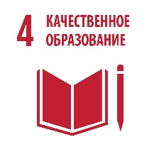
- Образовательная деятельность

В 2019 году университет продолжил реализацию своей программы в категории национального исследовательского университета, направленную на формирование новой образовательной и исследовательской среды. В течение года в вузе по инициативе ректора продолжали функционировать группы по разработке стратегии развития вуза, были проведены несколько стратегических сессий с участием партнеров университета, команда университета приняла участие в интенсивах «Остров 10.22» и «Зимний остров».
Начато внедрение ряда предложенных идей, а именно: проектное обучение; развитие цифровых образовательных технологий; открытие ряда новых образовательных программ, в том числе международных программ на английском языке с двойным дипломированием; разработка собственных образовательных стандартов, модернизация учебных планов, индивидуальные траектории обучения для студентов. Все эти подходы созвучны задачам, связанным с необходимостью перехода на новые образовательные стандарты и общим трендам развития образования.
В настоящее время ИРНИТУ занимает в Национальном рейтинге университетов 34 место (2018 г. – 34 место). Всего в рейтинг вошли 288 российских вузов. ИРНИТУ удалось занять хорошие позиции по социализации – 23 (2018 – 27) и инновациям – 31 (2018 – 37).
Структура контингента по формам обучения, уровням профессионального образования представлена в таблице 2.
В 2019 году общий контингент студентов, по сравнению с 2018 годом, уменьшился на 5,5 %. По программам дополнительного профессионального образования и профессионального обучения в Межотраслевом региональном центре повышения квалификации и переподготовки специалистов (МРЦПК), учебно-тренажерном центре нефтегазового дела по подготовке, переподготовке и повышению квалификации специалистов нефтегазовой отрасли (УТЦ НГД ИРНИТУ) и корпоративном учебно-исследовательском центре «Иркутскэнерго-ИРНИТУ» в отчетном году прошли обучение 6875 слушателя.
Таблица 2 - Структура контингента
Уровень образования | Очная форма обучения |  |  | Очно-заочная форма обучения |  |  | Заочная форма обучения
Уровень образования | всего | в том числе |  | всего | в том числе |  | всего | в том числе
Уровень образования | всего | бюдж. | коммер. | всего | бюдж. | коммер. | всего | бюдж. | коммер.
бакалавриат | 6142 | 4019 | 2123 | 106 | 39 | 67 | 3954 | 952 | 3002
специалитет | 1622 | 1478 | 144 | 0 | 0 | 0 | 1107 | 250 | 857
магистратура | 1787 | 1516 | 271 | 19 | 19 | 0 | 319 | 166 | 153
аспирантура | 248 | 200 | 48 | 0 | 0 | 0 | 48 | 0 | 48
Всего | 9799 | 7213 | 2586 | 125 | 58 | 67 | 5428 | 1368 | 4060

Количество реализуемых образовательных программ в отчетном году, в том числе программ подготовки научно-педагогических кадров в аспирантуре, представлены в таблице 3.
Таблица 3 - Количество реализуемых образовательных программ
Всего образовательных программ | в том числе
Всего образовательных программ | программ  бакалавриата | программ магистратуры | программ  специалитета | программ  аспирантуры
192 | 73 | 54 | 15 | 50

В 2019 году ИРНИТУ разработал и ввел в действие 42 самостоятельно установленных образовательных стандарта: 41 образовательный стандарт по направлениям подготовки бакалавриата и 1 образовательный стандарт по специальности 21.05.04 «Горное дело». На основе самостоятельно установленных образовательных стандартов разработаны образовательные программы бакалавриата и специалитета для набора 2019 года.
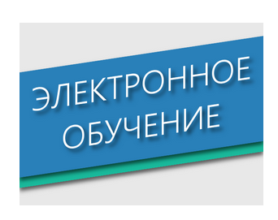
Вуз активно работает над разработкой и внедрением в учебный процесс электронных образовательных ресурсов, уделяется большое внимание цифровым образовательным технологиям.
Количество студентов - пользователей данных курсов составляет 12359 человек. Всего в вузе разработано около 1500 курсов.
Цифровая платформа ИРНИТУ включена в разрабатываемый по федеральной программе «Современная цифровая образовательная среда» ресурс «одного окна», что позволяет студентам на практике применять принцип виртуальной мобильности, преподавателям - изучать лучшие педагогические практики, повышать собственную квалификацию, а работодателям - участвовать в образовательном процессе, напрямую высказывая требования к контенту.
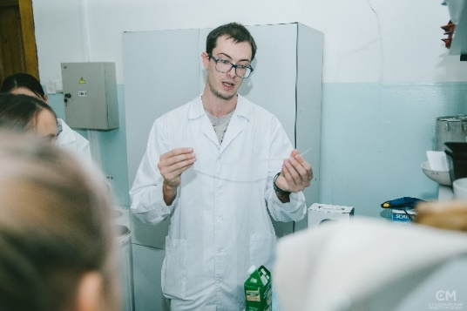
В ИРНИТУ успешно функционирует видеостудия для записи онлайн-курсов. Это интересная современная технология, не требующая оператора. Преподаватели получили возможность создавать электронные образовательные курсы с видеолекциями.
В течение многих лет вуз тесно сотрудничает с Иркутским авиационным заводом (ИАЗ) – филиалом ПАО «Корпорация «Иркут»» и ПАО «Иркутскэнерго», которые с целью осознанного профессионального самоопределения школьников сформировали свои профильные классы - «Иркут-класс» и «Энергокласс».
В 2018 году профильные классы открыли ОК РУСАЛ (РУСАЛ-классы) и ООО «Иркутская нефтяная компания» (ИНК-класс). Также с целью осознанного профессионального самоопределения школьников с 2016 по инициативе школ ИРНИТУ эффективно реализует программу профильных «Инженерных классов».
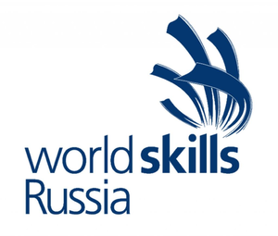

На базе университета в 2019 году был проведен отборочный тур VII Международного инженерного Чемпионата «Case-In». Чемпионат «CASE-IN» в 2019 году посвящен теме «Цифровая трансформация». В отборочном этапе в Иркутске принимали участие свыше 40 команд, в том числе студенты ИРНИТУ, ИрГУПС и СФУ (Красноярск). Конкурсанты представили решения инженерных кейсов на основе материалов АК «АЛРОСА», ПАО «ФСК ЕЭС», компаний «Гринатом» и «Татнефть». ИРНИТУ в финале чемпионата представляли в финале 5 команд, и одна из них заняла 3-е место.
ИРНИТУ являясь ассоциированным партнером Агентства «Молодые профессионалы (Ворлдскиллс Россия)» продолжил работу по популяризации развития профессиональных сообществ и рабочих кадров. В отчетном году на базе вуза был проведен Третий открытый Чемпионат Представители ИРНИТУ заняли 3 место по компетенции «Промышленная робототехника» и 2 место в компетенции «Геодезия».

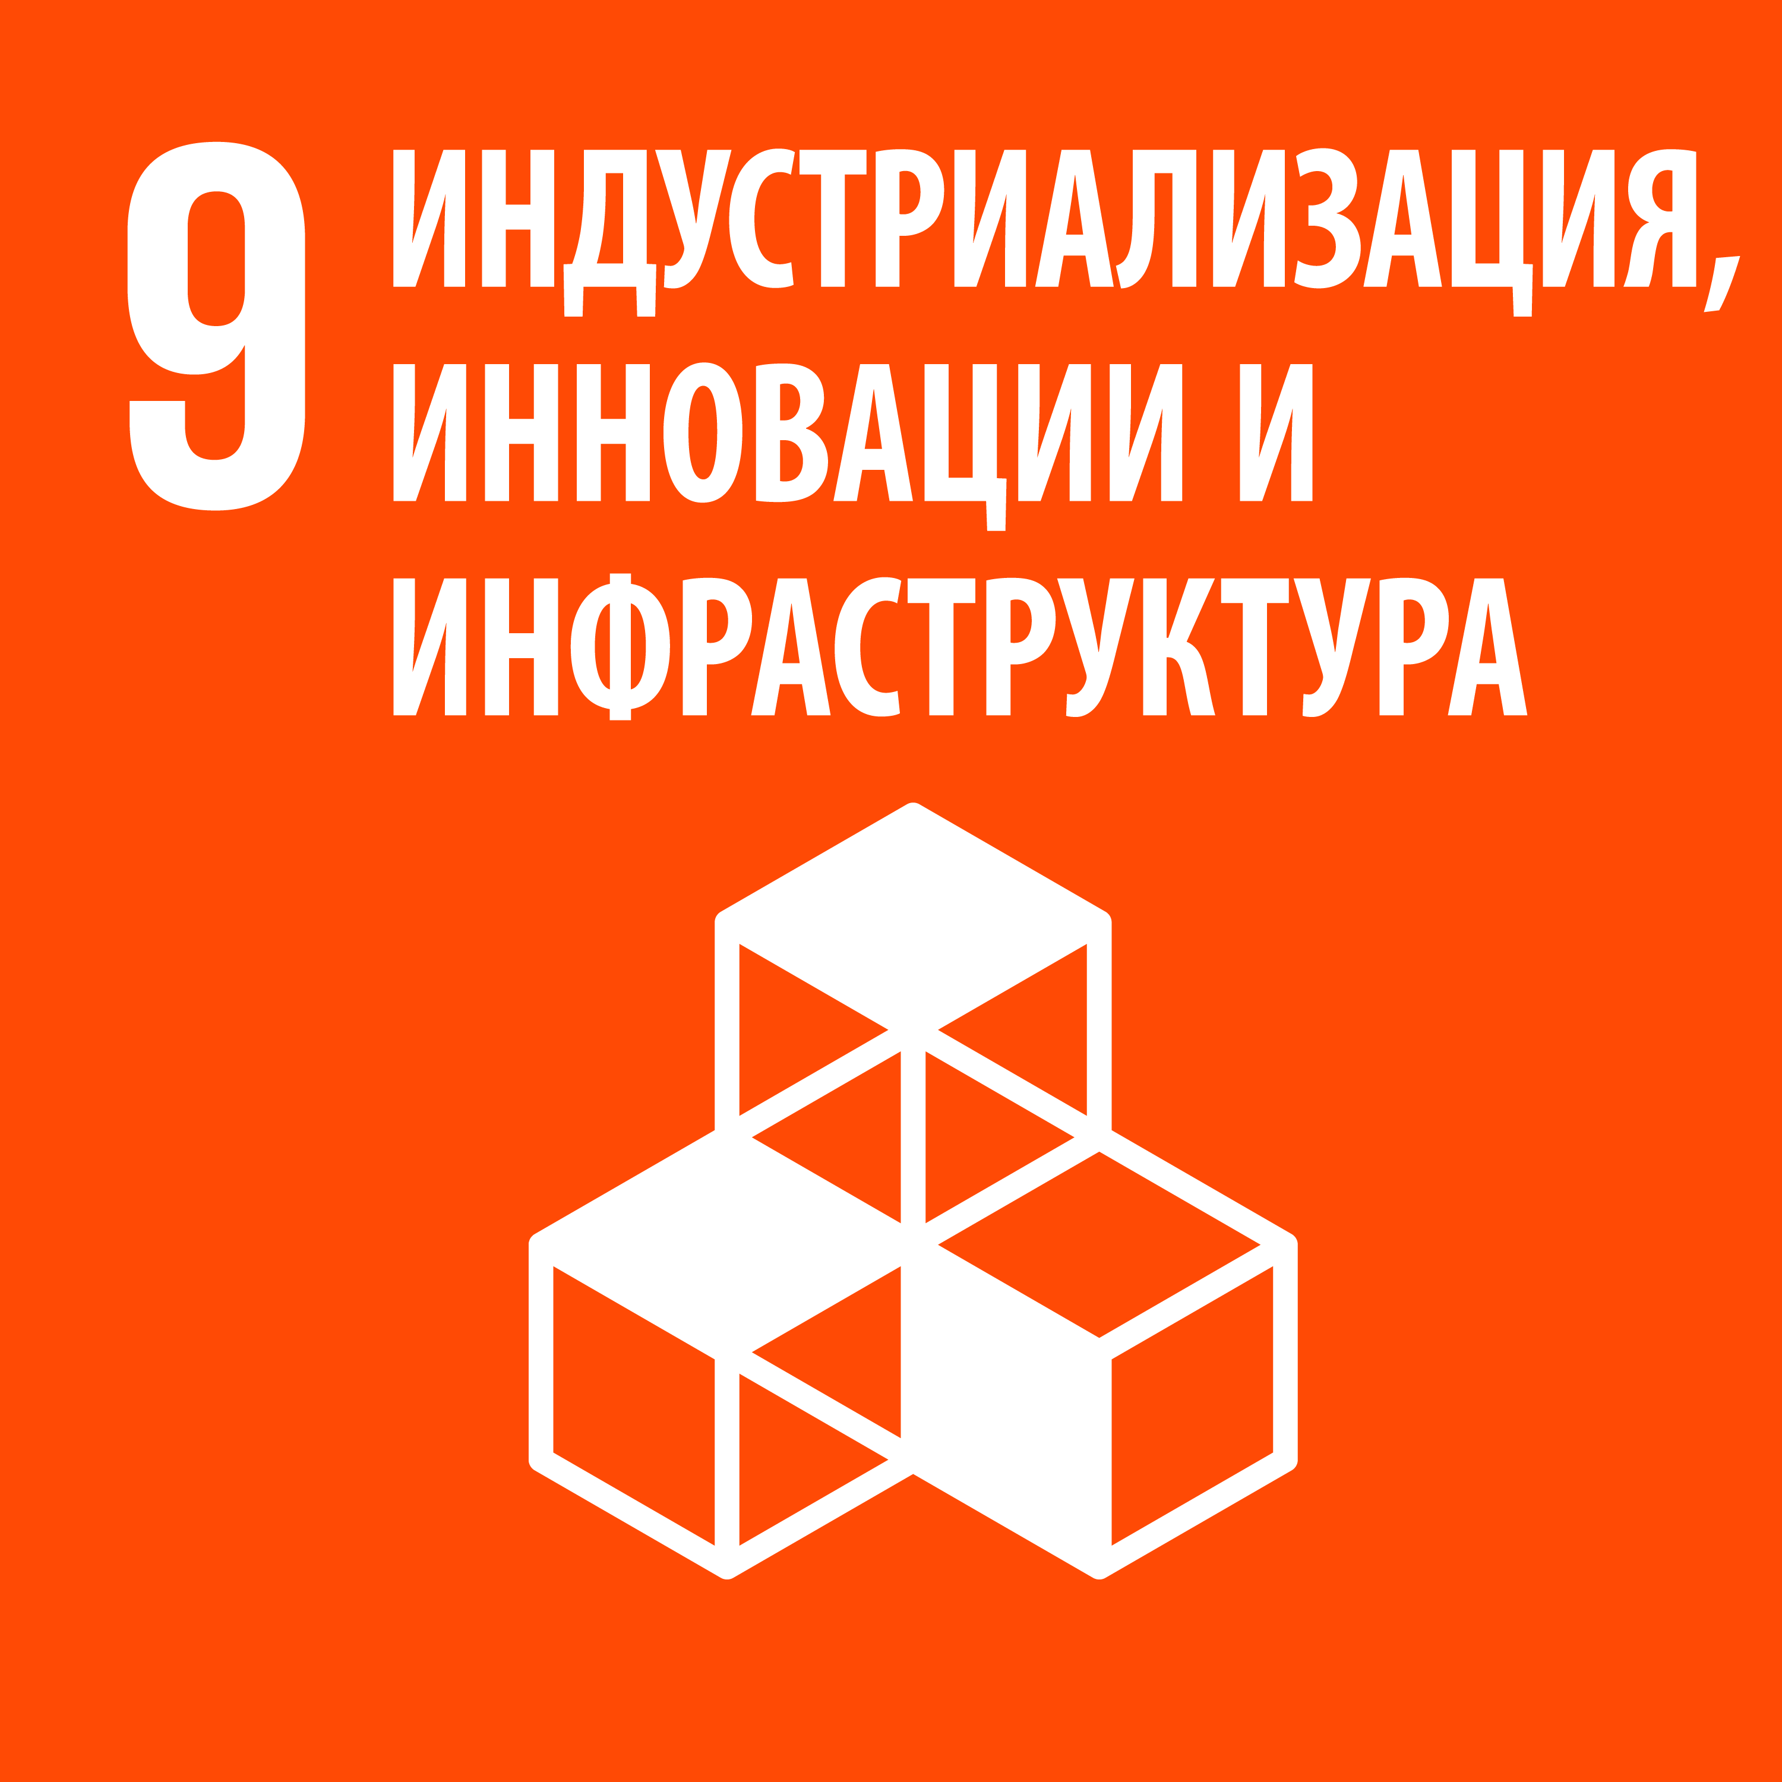
III. Научно-исследовательская и инновационная деятельность
В 2019 году в университете научные исследования выполнялись по 22 областям знаний или отраслям науки, техники, экономики и человеческой деятельности (из 69-и, содержащихся в рубрикаторе ГРНТИ), охватили 5 из 9-ти приоритетных направлений развития науки, технологий и техники в Российской Федерации. В рамках приоритетных направлений, утвержденных указом Президента РФ
В отчетный период ИРНИТУ выполнил 182 НИОКР на сумму 322 млн. руб. (с учетом заактированных работ) и реализовал около 20 договоров на оказание услуг на сумму 953,2 тыс. руб.
По заказам российских хозяйствующих субъектов вузом реализовано 142 НИОКР на сумму 177572 тыс. руб.
В рамках международного научного сотрудничества выполнялся один проекта Комиссии Европейских сообществ на сумму 3382 тыс. руб.
По итогам 2019 года на базе ИРНИТУ действует 44 малых инновационных предприятий (далее – МИП), а также одно некоммерческое партнерство.
Совокупный объем выручки предприятий составляет 405 559,10 тыс. рублей, что на 28,5% больше по сравнению с 2018 годом.
Корпоративные акселераторы:
7 направлений





металлургический
технологии
для жизни
топливно-
энергетический
минерально-
сырьевой




городского хозяйства
лесопромышленный
машиностроительный
В 2019 году участие в работе Корпоративных акселераторов приняли 28 индустриальных партнеров, такие как: ГК «ЕвроСибЭнерго», Восточно-Сибирская железная дорога – филиал ОАО «РЖД», ООО «Газпром добыча Иркутск», АО «Иркутский релейный завод».
За отчетный период этими коллективами опубликовано 16 статей в высокорейтинговых журналах Scopus /web of Science, входящих в Q1-Q2.
В 2019 году научно-педагогическими работниками ИРНИТУ было опубликовано – 2949 различных печатных труда, в т.ч.: 23 монографий; 1 учебник с грифом УМО и 76 учебных пособий; 29 практикумов; 11 сборников научных трудов; 1 методическое указание; 2278 публикаций, в том числе в РИНЦ – 2007, 459 в журналах, входящих в перечень ВАК, 95 статей в журналах, индексируемых в БД Web of science, 104 – Scopus (рисунок 4).
Количество публикаций, индексируемых в БД Web of science 166 (на 27.01.2020г.), из которых 95-статьи, 73-материалы конференций, 2-иное. Количество публикаций, индексируемых в БД Scopus 364 (на 27.01.2020г.), из которых 249-материалы конференций, 104-статьи, 11-иное (рисунок 5).
Количество цитирований публикаций организации (рисунок 6), индексируемых в информационно-аналитических системах научных цитирований Web of science – 962 (на 27.01.2020г.) (2019-363) (без самоцитирования – 599), Scopus – 1848 (на 27.01.2020г.) (2019-856) (без самоцитирования – 600), РИНЦ – 6504.
В вузе издаются 8 научных журналов: «Вестник Иркутского государственного технического университета» (импакт- фактор 0,279); «Известия Сибирского отделения секции наук о Земле Российской академии естественных наук. Геология, разведка и разработка месторождений полезных ископаемых» (0,093), с сентября 2019г новое название журнала «Науки о Земле и недропользование»; «Известия вузов. Прикладная химия и биотехнология» (0,172); «Известия вузов. Инвестиции. Строительство. Недвижимость» (0,197); «Известия Лаборатории древних технологий» (0,270); «XXI век. Техносферная безопасность» (0,182); «Социальная компетентность», «Молодежный вестник ИрГТУ» (0,088).
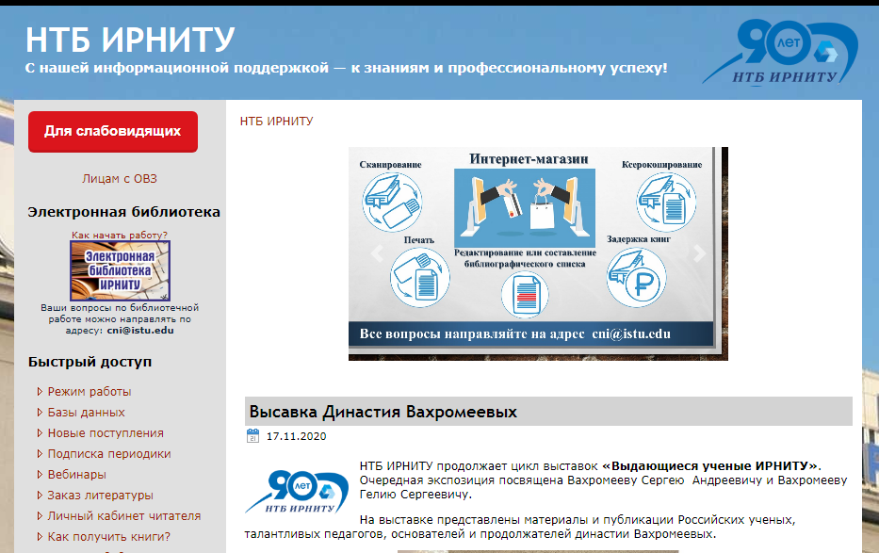
Журнал «Известия вузов. Прикладная химия и биотехнология» включен в системы Emerging Sources Citation Index (ESCI) на платформе Web of Science, Chemical Abstracts Service (CAS), Directory of Open Access Journals (DOAJ), в международный каталог периодических изданий «Ulrich’sPeriodicals Directory»; международную библиографическую и реферативную базу данных EBSCO Publishing Databases; European Reference Index for the Humanities and the Social Sciences (ERIH PLUS), Open Academic Journals Index (OAJI.net), представлен в электронных библиотеках Сyberleninka и Oxfor.
Индекс Хирша вуза к 2019 году составил 62 ед., g-индекс 83 ед., i-индекс 16 ед. (РИНЦ). Наибольший индекс Хирша РИНЦ среди научно-педагогических работников вуза – 39 ед (Кузьмин Михаил Иванович).

Рисунок 4 – Количество статей, индексируемых в БД "Scopus", "Web of Science"

Рисунок 5 – Количество публикаций, индексируемых в БД "Scopus", "Web of Science"

Рисунок 6 – Количество цитирований публикаций, изданных за последние
5лет в БД "Scopus" и "Web of Science"

На 31 декабря 2019 года на бухгалтерском учёте стоит 317 объектов интеллектуальной собственности, общей стоимостью 1902,71 тыс. руб.
Количество поддерживаемых вузом патентов составляет 237, из них 24 используется при заключении лицензионных соглашений.
В настоящее время университет является патентообладателем 3-х патентов Германии на полезные модели и одного патента Китая на изобретение.

Проведена работа по организации и отбору проектов для участия в международном конкурсе Alibaba God’s Battle Maker 2019 (God’s Battle - «Битва богов»). Отборочный этап мероприятия прошел 16 августа 2019 года в Сибэкспоцентре.
Финал конкурса прошел 08 ноября 2019 года. Участие в финале приняли 10 проектов (http://www.istu.edu/news/52499/).
Победителями признаны 3 проекта ИРНИТУ: «Сварочный комплекс для автоматизации сварки неповоротных стыков трубопроводов», «Роботизированный катамаран для мониторинга окружающей среды», «G-Flax. Натуральные продукты питания на основе пророщенного льна».
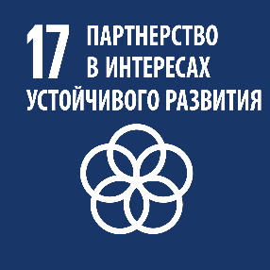
IV. Интеграция университета в мировое научно-образовательное пространство и меры по улучшению его позиционирования на международном уровне
Для повышения привлекательности образовательных программ для иностранных граждан в ИРНИТУ внедряется целевая модель деятельности вуза по экспорту образования: созданы сервисы для поддержки иностранных студентов, улучшаются условия их пребывания в период обучения на территории России, развиваются новые форматы совместных образовательных программ и программ на английском языке, летние и зимние школы.
В 2019 году реализуется проект - «Разработка образовательной программы в области интеллектуальных энергетических систем в российских и вьетнамских вузах».
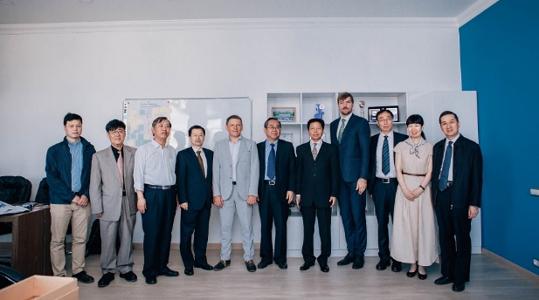
Университет активно участвует в проекте Министерства образования Финляндии FIRST+ «Открывая новые горизонты в Сибири / NOVA-RUS направлен на развитие академической мобильности между Финляндией и Россией. Реализуется консорциумом из 3 вузов – Университета прикладных наук г. Вааса ВАМК (Финляндия), ТПУ и ИРНИТУ. Срок реализации: январь 2018 – май 2019-го.
В отчетном году продолжил реализовываться проект совместной подготовки бакалавров по теплоэнергетике с Шэньянским химико-технологическим университетом. В ШХТУ начал работу преподаватель русского языка, согласно плану преподаватели ИРНИТУ будут читать ряд лекций по различным дисциплинам на английском языке.
В 2019 году ИРНИТУ расширил партнерство с мировыми иностранными компаниями и увеличил число представительств за рубежом, начал работу по экспорту наукоемких услуг и разработок ИРНИТУ.

В 2019 году ИРНИТУ стал единственным в России представителем венчурного фонда ALIBABA. Российский финал конкурса Alibaba God’s Battle Maker 2019 (God’s Battle - «Битва богов») состоялся в Технопарке университета.
В Китае открыто 12 представительских офисов ИРНИТУ - в городах Цзинань, Вэйфан, Тяньцзинь, Циндао, Гуанчжоу, Нанкин, Тайюань, Сиань, которые занимаются продвижением экспортного потенциала образовательных программ ИРНИТУ и популяризируют российское техническое образование в Китае. Значимым событием стало открытие представительства ИРНИТУ в Харбинском политехническом университете – ведущем техническом университете Северо-Восточной Азии, где будет осуществляться научно-образовательное сотрудничество в области экологии, строительства в холодном климате и изучения новых материалов.
ИРНИТУ развивает сеть международного партнерства с 60 мировыми университетами.
Набор иностранных студентов 2019 года в ИРНИТУ составил 587 человек на все виды программ, включая краткосрочные.
Общая численность иностранных граждан в 2019 году, обучающихся в ИРНИТУ, составила 1161чел., из них: по программам бакалавриата – 710 чел., по программам специалитета – 140 чел., по программам магистратуры – 127 чел., по программам СПО – 10 чел., по программам аспирантуры – 42 чел., слушателей дополнительных общеобразовательных программ (подготовительный факультет) – 132 чел. Таким образом, доля иностранных обучающихся в структуре общего контингента студентов составляет 8,75 %.
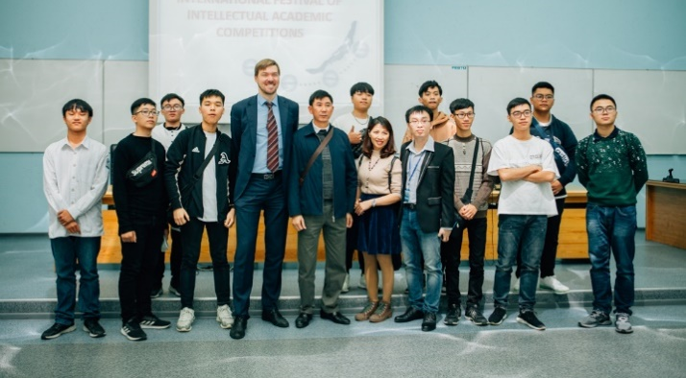
ИРНИТУ активно развивает международную академическую мобильность с вузами Китая, Германии, Польши, Турции, Армении, Финляндии, Швейцарии, Республики Корея, Таджикистана, Узбекистана, Монголии и Вьетнама. В 2019 году 230 студентов из зарубежных университетов посетили ИРНИТУ по студенческому обмену (2018 г. -146 чел.). В 2019 году в рамках включенного обучения 94 студента ИРНИТУ обучались в вузах Германии, Польши, Беларуси, Финляндии, Швейцарии, Кореи, Китая, Монголии, Украины, Норвегии. В 2018 г. исходящая мобильность студентов составила 15 чел.
В 2019 году ИРНИТУ посетили 375 сотрудников зарубежных организаций (2018 г. - 129 чел.) из 29 стран мира, таких как Гана, Вьетнам, Германия, Китай, Индия, Египет, Чехия, Франция, Нидерланды, Мексика, Финляндия, Австрия, Бельгия, Испания и др. Исходящая мобильность сотрудников ИРНИТУ составила 141 чел. (2018 г. – 89 чел.) в 36 стран мира, таких как Филиппины, Республика Корея, Вьетнам, Индия, Индонезия, Сингапур, Япония, Великобритания, Испания, Италия, Швейцария, Швеция, Дания, Нидерланды и др.
В связи с открытием Байкальского института БРИКС увеличилось количество иностранных научно-педагогических сотрудников. В настоящее время в ИРНИТУ работают 17 преподавателей из Австралии, Вьетнама, Германии, Индии, Ирана, Китая и США. Планируется привлечение еще 10 иностранных преподавателей.
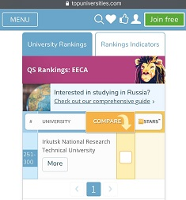
ИРНИТУ в числе российских вузов, активно участвующих в различных международных рейтингах. ИРНИТУ:
- вошел в глобальный рейтинг университетов QS BRICS, в котором учитываются университеты, расположенные в Бразилии, России, Индии, Китае и ЮАР, 400 из которых уже участвуют в рейтинге. ИРНИТУ ранжирован на уровне «351-400» позиций.
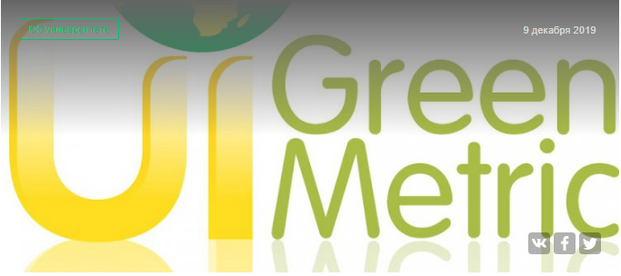
- занял 540 место в глобальном рейтинге Green Metric среди ведущих университетов мира. В рейтинге приняли участие 780 вузов из 85 стран (в 2018 г. - 719 университетов из 81 страны).
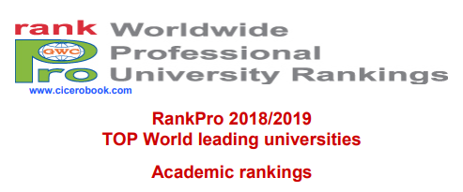
- вошел в Мировой профессиональный рейтинг университетов (Worldwide Professional University Rankings) RankPro 2018/2019, который составляет группа «Global World Communicator» при поддержке гранта Еврокомиссии и ЮНЕСКО. Среди 600 лидирующих вузов мира, включенных в рейтинг, 32 российских университета. ИРНИТУ занимает 495 место среди университетов мира и 23 позицию среди российских вузов.
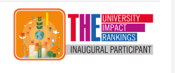
- в глобальном рейтинге THE University Impact Rankings 2019 занял позиции 301+ в мире из 467 вузов.
- вошел в глобальный рейтинг университетов QS EECA University Rankings. В рейтинге представлены 354 университета стран региона Развивающаяся Европа и Центральная Азия. ИРНИТУ ранжирован на уровне «251-300».

Байкальский институт БРИКС (БИ БРИКС) – инновационный научно-образовательный междисциплинарный институт, который осуществляет обучение на английском языке по 5 образовательным программам бакалавриата, 3 программам магистратуры (одна из них MBA). Реализация англоязычных программ способствовала повышению конкурентоспособности университета на российском и азиатском рынке образования. Вуз имеет ряд совместных программ с Шаньдунским университетом (инновационная экономика), Вроцлавским политехническим университетом (возобновляемая энергетика), Магдебургским техническим университетом (интеллектуальные энергетические системы), Монгольским университетом науки и технологии (корпоративные информационные системы), Шэньянский химико - технологическим университетом (теплоэнергетика), предоставляющих студентам бакалавриата и магистратуры возможность обучения в зарубежных вузах и получения дипломов двух университетов.
Также в рамках БИ БРИКС открыта «программа лидерства» – программа дополнительного образования для иностранных граждан – гибридная программа по русскому, английскому языкам, курсам по soft skills, с лекциями по time management, лидерству.

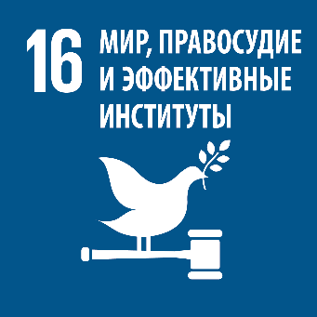
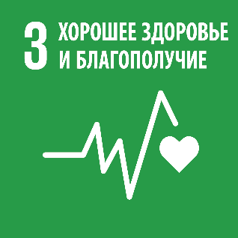
V. Реализация молодежной политики в университете
Ведется подготовка всесторонне развитых, культурно, социально и граждански активных специалистов невозможна в рамках лишь учебного или научного процесса. Поэтому в вузе созданы и успешно функционируют структуры, позволяющие обучающимся реализовать общественный, творческий и спортивный потенциал.
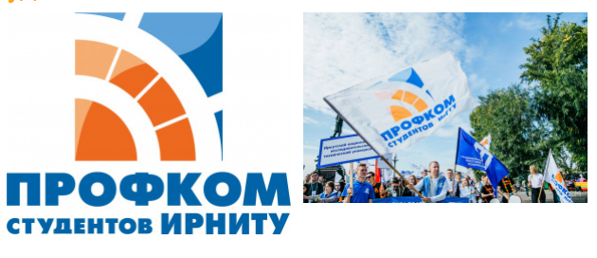
Сегодня система студенческого самоуправления в вузе включает в себя: первичную профсоюзную организацию студентов (ППОС) – представительный орган обучающихся, объединяющий 86% студентов и аспирантов университета; студенческий совет студгородка; студенческий медиацентр, деятельность которого направлена на освещение студенческих мероприятий в вузе, поддержку и развитие групп в социальных сетях; военно-патриотический клуб студентов «БМ-21», волонтерское движение.
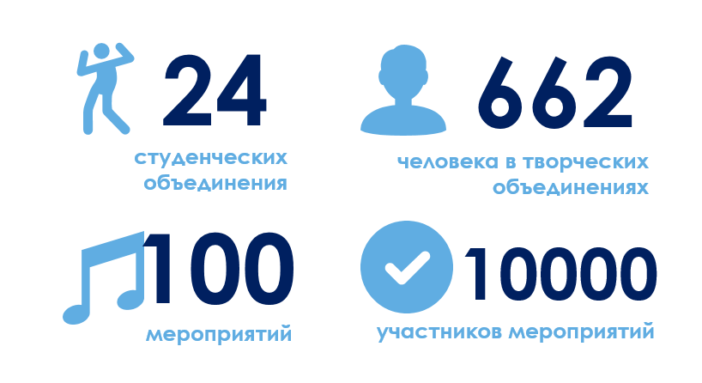
Центр культурно-массовой и воспитательной работы – площадка для студентов ИРНИТУ для реализации своих творческих способностей. Сегодня он насчитывает более 20 творческих объединений. На сцене актового зала регулярно проходят массовые мероприятия – фестивали, концерты, спектакли, встречи, дни воинской славы, презентации, юбилейные мероприятия и т.д.
В ИРНИТУ активно работают и развиваются 25 студенческих научных объединений, в состав которых входят более 500 обучающихся. В 2019 году 6 объединений получили финансовую поддержку на конкурсе «Лучшее СНО ИРНИТУ», и 3 объединения (НО «Карбон», СИБ «Авиатор», НИСКО «Транспортный менеджер» стали лидерами Всероссийского конкурса научных и конструкторских обществ в г. Барнауле.
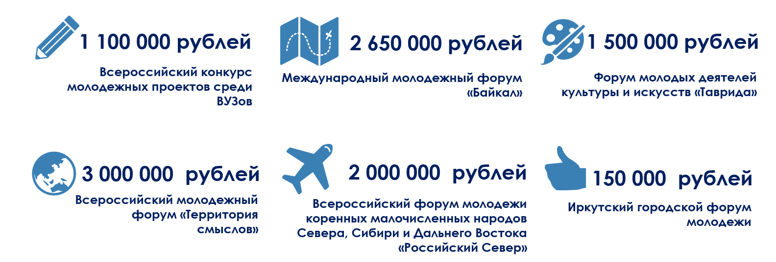
В 2019 г. в целом на поддержку научно-исследовательской деятельности обучающихся было направлено 4 млн. руб., из них 2 млн. руб. были израсходованы на командировки обучающихся на различные мероприятия Всероссийского и Международного уровня. В сравнении с прошлым годом, финансирование увеличилось в два раза, что позволило обучающимся развиваться, тем самым в 2019 году победителей конкурсов стало более 400 обучающихся, в том числе 148 победителей международных конкурсов научно-исследовательских работ.
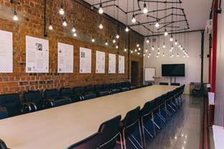
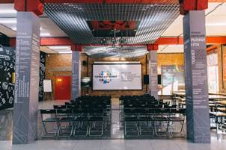
Важным событием в ИРНИТУ стало открытие университетской Точки кипения по четырем направлениям Aeronet, Technet, Energynet, Marinet при поддержке АНО «Платформа НТИ» и Агентства стратегических инициатив. Новое пространство станет открытой площадкой для реализации проектной деятельности, проведения мастер-классов, тренингов и других мероприятий, способствующих инженерно-техническому развитию и творческому развитию.
2019 год принес в копилку побед коллективов ИРНИТУ 173 наград различного уровня (регионального, всероссийского, международного), из них 23 Гранпри, 66 дипломов Лауреата I степени, 24 дипломов лауреата II степени, 31 дипломов Лауреата III степени, 29 – Дипломантов I, II, III степеней.
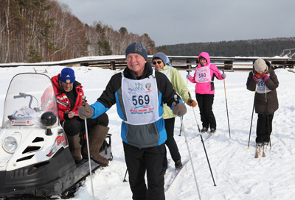
За календарный год проведено более 135 массовых мероприятий, участниками и зрителями которых стало более 17 000 человек.
Стоит отметить, что мероприятия, организованные отделом по работе со студентами и выпускниками, такие как: «Ярмарка здоровья», «День студента в Тальцах» и «Ярмарка возможностей» вошли в традицию и полюбились сотрудниками и студентами политеха.
По результатам работы отдела организации временной занятости обучающихся за летний трудовой семестр 2019 г., отработало около 400 бойцов студенческих отрядов ИРНИТУ. По таким направлениям как сервисное, сельскохозяйственное, педагогическое, проводники пассажирских вагонов и самое многочисленное - строительное.
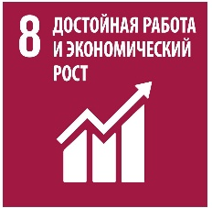
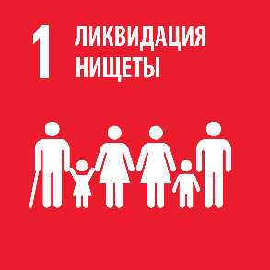
VI. Социально-экономическая эффективность
По направлению промышленных предприятий и компаний Иркутской области и других регионов страны в отчетном году в межотраслевом региональном центре повышения квалификации и переподготовки специалистов (МРЦПК), учебно-тренажерном центре нефтегазового дела по подготовке, переподготовке и повышению квалификации специалистов нефтегазовой отрасли (УТЦ НГД ИРНИТУ) и корпоративном учебно-исследовательском центре (Иркутскэнерго-ИРНИТУ») прошли обучение по программам нефтегазового и горного дела, авиамашиностроения, техносферной безопасности, энергетики, строительства и ЖКХ, а также подготовки государственных служащих и специалистов по работе с молодежью 7887 слушателей.

Финансовая устойчивость университета

Доходы из всех источников по направлениям деятельности в 2019 году, млн. рублей

Средняя заработная плата по категориям персонала за 2017-2019 гг. (тыс. руб.)

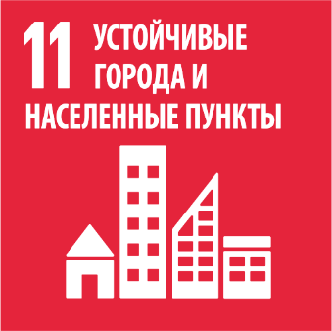
VII Пространственное развитие университета
В ИРНИТУ пространственному развитию уделяется особое внимание.
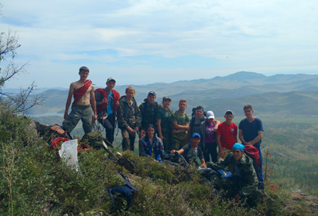
В распоряжении университета база практик ИРНИТУ в Черноруде, которая является полигоном для экскурсий Международного геологического конгресса, а также опорным пунктом для студентов, магистрантов и аспирантов ИРНИТУ при прохождении полевых практик и выполнении научных изысканий. Общая площадь базы составляет 95920м2 (9,5га).
Музей начал свою деятельность в 1930 году, одновременно с учреждением Горно-металлургического института, при кафедре минералогии, петрографии и полезных ископаемых.
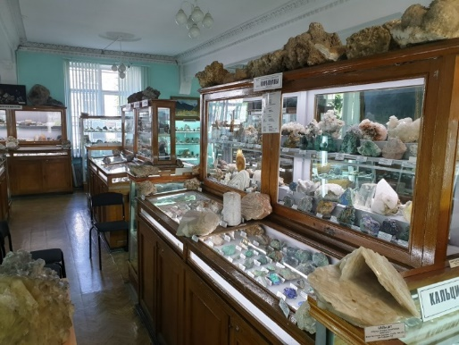
Музей является структурным подразделением ИРНИТУ.
Основой фондового собрания послужила коллекции известного геолога А.В. Львова, музея политехникума, собранной старейшим геологом Сибири В.И. Тихомировым, и дарений студентов, преподавателей, выпускников горного института и гостей музея.
С 1947 года, в течение 33 лет, на общественных началах, музей возглавлял талантливый учёный и организатор, доцент кафедры минералогии Анатолий Васильевич Сидоров, чьё имя было присвоено музею в 1991 году.
Общее число единиц хранения – более 27 000 образцов. Коллекция музея активно пополняется и в наше время
ИРНИТУ имеет в своем распоряжении спортивно-оздоровительный лагерь “Политехник”, который находится на 17 километре Байкальского тракта и располагается в лесной зоне, в живописном заливе реки Ангара. Площадь лагеря составляет 150192,35 м2. В летний период в лагере прибывают около 300 человек, в зимний период число прибывающих составляет 35 человек.
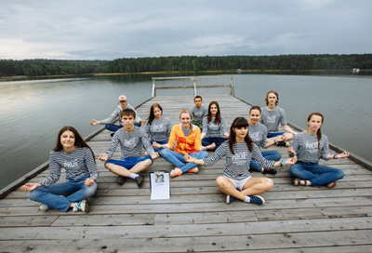
Уже более сорока лет этот лагерь является спортивной и оздоровительной базой вуза. Дети сотрудников могут отдохнуть два сезона, а отдых студентов рассчитан на три заезда. В лагере созданы все условия для полноценного отдыха: летние домики, клуб, тренажерный зал, футбольное поле, волейбольная и баскетбольная площадки, трасса для кросса. Лагерь готов к приему детей, выдержаны необходимые санитарные нормы, территория обработана противоклещевыми препаратами. Вблизи футбольного поля расположен душ.
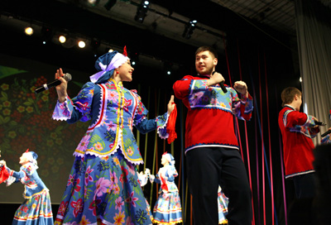
Центр культурно-массовой и воспитательной работы – площадка для студентов ИРНИТУ для реализации своих творческих способностей. Он
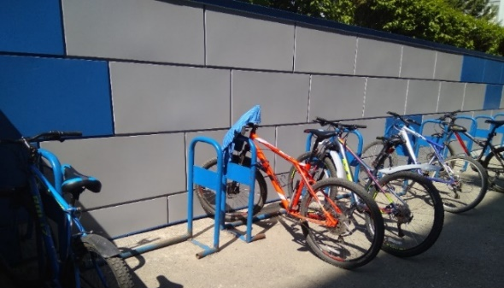
насчитывает более 20 творческих объединений. Регулярно проходят массовые мероприятия – фестивали, концерты, спектакли, встречи, дни воинской славы, презентации, юбилейные мероприятия и т.д. В копилку побед коллективов ИРНИТУ ежегодно награды различного уровня (регионального, всероссийского, международного). Ежегодно проводится более 120 массовых мероприятий, участниками и зрителями которых стало более 15 000 человек.
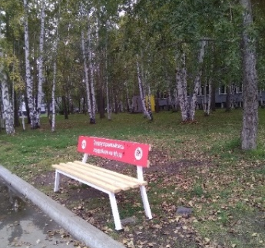
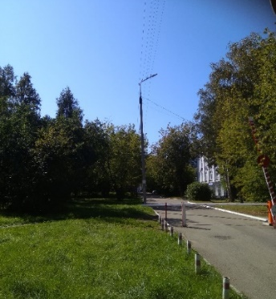
ИРНИТУ принимает участие в международном рейтинге GreenMetric, определяет мероприятия для достижения показателей по уменьшению вредного воздействия на окружающую среду, уменьшению углеродного следа, уменьшению площади парковок, по оборудованию пешеходных зон и дорожек, по развитию велосипедного и самокатного движения и др.
Профком сотрудников и студентов предоставляет бесплатные проездные билеты на общественный транспорт. На территории университета имеются стоянки для велосипедов. Число сотрудников и студентов, приезжающих на работу и учебу на велосипедах ежегодно растет. В 2019 году их было примерно 60 человек. Это связано с тем, что в самом городе Иркутске развивается велосипедное движение, помимо выделенных дорожек для пешеходов, есть дорожки для велосипедистов. Существует ограничение скорости 8 км/ч на всех внутренних дорогах и велосипедных дорожках, а также на дорогах общего пользования. В 2019 году также набирают популярность самокаты в качестве средства передвижения, в городе появились точки проката велосипедов и электросамокатов, что повысило доступность использования экологичных средств передвижения. Вблизи университета находятся автобусная, троллейбусная и трамвайная остановки. Добраться до университета не составляет труда. Многие сотрудники ходят на работу пешком.
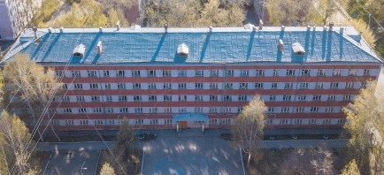
Разрабатывается программа по установке вблизи территории кампуса пунктов аренды велосипедов и самокатов.
В распоряжении ИРНИТУ 16 общежитий, в двух из которых проживают сотрудники университета. Общежития секционные, оснащены необходимой бытовой техникой. Оплата за проживание может быть уменьшена по личному заявлению. Всего мест 3980.
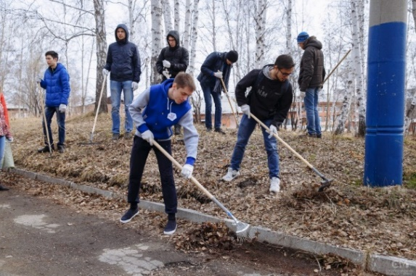
Ректор ИРНИТУ ведет активную работу с администрацией города Иркутска. Вблизи университета построены два жилых комплекса. Университет компенсировал часть стоимости квартир сотрудникам университета.
Развитие студгородка предполагает Концепция развития «Студгородок – территория изменений Иркутска», в которой он предлагает создать кампус международного уровня для обучения, научной работы и организации новых компаний, а также озеленение улицы Лермонтова и территорий вокруг общежитий, создание прогулочных и пешеходных зон, открытие баскетбольных и футбольных площадок.
Студенты и сотрудники ИРНИТУ создают комфортную среду вокруг себя сами, принимая активное участие в субботниках.
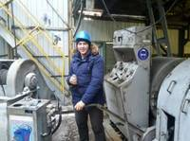
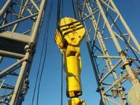
На заброшенном участке около гаража ИРНИТУ, университет создал учебно-исследовательскую лабораторию буровых растворов и крепления скважин, которая обеспечена самым современным оборудованием для определения всех качественных показателей буровых и тампонажных растворов, исследования ингибирующих, консолидирующих, диспергирующих свойств растворов и параметров высокомолекулярных соединений, эмульсий, газожидкостных смесей, цементов, минеральных вяжущих веществ и смол. Лаборатория аккредитована и соответствует требованиям ГОСТ ISO/IЕС 17025-2019 и обладает технической компетентностью и независимостью в качестве испытательной лаборатории в Системе ТЭКСЕРТ. Аттестат об аккредитации № ИЛ О6З-19 от 01.10.2019 г.
Учебная буровая лаборатория предназначена для проведения лекционных, практических и лабораторных занятий, для прохождения практики студентами ИРНИТУ, а также для проведения научно-исследовательской деятельности.
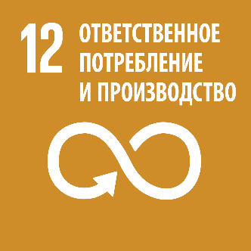
VIII Ответственное потребление и производство
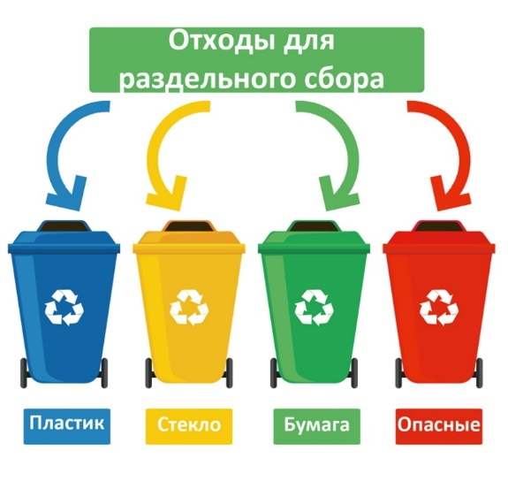
ИРНИТУ проводит работу по переработке, утилизации отходов. Эта работа отражена в программе по устойчивому развитию ИРНИТУ, а также ежегодно в отчете, где представлены проведенные мероприятия. В ИРНИТУ проводится инвентаризация выбросов вредных веществ в атмосферный воздух и их источников. В соответствии с проектом нормативов образования отходов и лимитов на их размещение для ИРНИТУ, отходы передаются на утилизацию соответствующим организациям, имеющим лицензии на соответствующие виды работ.
К токсическим отходам в ИРНИТУ относятся лампы ртутные, ртутно-кварцевые, люминесцентные, утратившие потребительские свойства. Перед сдачей на утилизацию лампы собираются и хранятся в специально отведенном месте, исключающем доступ к ним третьих лиц и порчу/битье ламп.
Кроме этого, ИРНИТУ, в первую очередь, делает все необходимое, чтобы отказаться от процессов, образующих отход 1 класса опасности. В 2019 году произведена замена 1589 ламп на светодиодные, которые безопасны и имеют срок службы на уровне 20000-50000 часов.
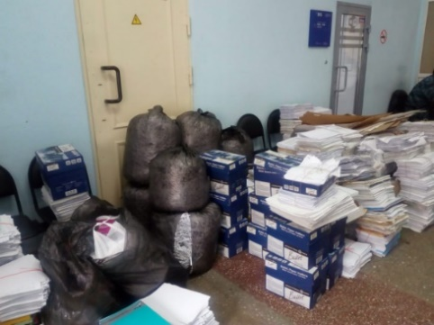
В ИРНИТУ ведется работа по внедрению раздельного сбора отходов. Сортировка избавит ИРНИТУ от по крайней мере 50 % отходов, передаваемых на полигон для захоронения. На базе комбината питания происходит отдельный сбор пищевых (органических отходов) с последующей частичной передачей для кормления животных.
ИРНИТУ выдана лицензия на осуществление деятельности по сбору, транспортированию, обработке, утилизации, обезвреживанию, размещению отходов I-IV классов опасности.
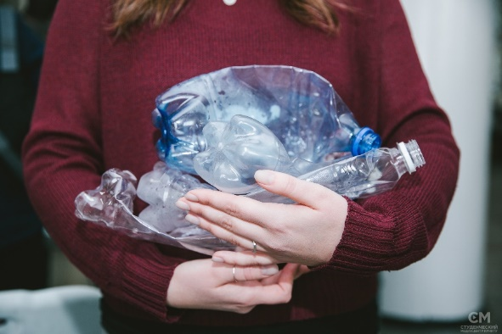
На данный момент в ИРНИТУ осуществляется раздельный сбор пластика с последующей передачей на переработку специализированным компаниям, но в программе устойчивого развития есть предложения, которые требуют обоснования и внедрения. Уже сейчас студенты ИРНИТУ предлагают использовать пластиковый мусор и теплый асфальт при строительстве дорог. Ими разработана установка для получения теплых асфальтобетонных смесей Использование таких материалов является одним из наиболее перспективных направлений развития дорожного строительства.
Основным источником пластика являются отходы Комбината студенческого питания (упаковка, одноразовая посуда). На базе комбината питания происходит отдельный сбор пищевых (органических отходов) с последующей частичной передачей для кормления животных.
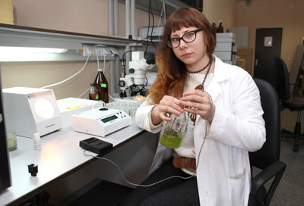
Лаборатория экологического мониторинга природных и техногенных сред занимается комплексными исследованиями объектов окружающей среды и промышленных отходов с применением современного аналитического оборудования.
На сайте ИРНИТУ во вкладке «Устойчивое развитие университета» размещена информация о проводимых мероприятиях, направленных на устойчивое развитие, программа и отчеты по устойчивому развитию ИРНИТУ. Эта работа ведется регулярно. Отчет размещается на сайте раз в год.

ЗАКЛЮЧЕНИЕ

В настоящее время на территории большинства стран можно наблюдать глобальный экологический, экономический, управленческий и социальный кризис, который можно определить, как обще-цивилизационный. Решить стоящие перед Человечеством глобальные проблемы призвана Повестка дня в области устойчивого развития на период до 2030 года, официально принятая в 2015 году Генеральной Ассамблеей ООН. Территории испытывают острую нехватку квалифицированных кадров и экспертов, способных решить возникающие трудности и проблемы. Для перехода к устойчивому развитию требуются комплексные решения, внедряемые параллельно на территориях разного масштаба, которые объединяли бы в себе инновационные технологические решения, экспертную поддержку. Ведущая роль в поиске таких решений отводится научно-образовательным центрам, в роли которых выступают ведущие высшие учебные заведения мира. Университеты являются не только «кузницей кадров», но и носителями социокультурной среды.
Однако, наравне с обще-цивилизационным кризисом, система образования также переживает трудности. Университеты не справляются с возрастающими запросами общества, они требуют структурных изменений. Одним из способов положительных изменений является интеграция принципов устойчивого развития в модель функционирования вуза. В такой ситуации на первый план выходит поиск способов внедрения принципов концепции устойчивого развития в стратегию развития и функционирования вуза.
Возможным вариантом решения данной задачи является создание в университете комфортной среды, которая стимулирует всех участников университетского сообществу к созидательной творческой активности. Таким образом, появляется необходимость поиска инструментов трансформации исключительно образовательной среды в среду экономического, социального и духовного роста. То есть университет, изменяющийся в соответствии с принципами концепции устойчивого развития должен фокусировать свое внимание не только в частности на образе мышления и модели взаимодействия участников университетского сообщества.
Однако, наиболее оптимальным способом перехода вуза к модели устойчивого развития и функционирования является внедрение методов и практик экологического аспекта устойчивого развития.

